Doc

1.人员：

2.测试数据：

合同管理：公司 额度合同

ftp://20.5.192.123/software/ download

<ftp://20.199.3.253> 打印机

[ftp://20.199.32.171/](ftp://20.199.34.131/)

http://20.200.13.212/download/

20.198.37.105 app Mbdp@2023 22 file - zby

<https://gitlab2.psbc.com:7080/users/sign_in>

npm源

http://repo.psbc.com:8999/artifactory/api/npm/npm-central/

http://repo.psbc.com:8999/ui/packages

20170730480  psbc@1234 全量字典账号

http://20.12.6.50:8100/civstest.html

人脸挡板

tb_province_h5_version_update

http://20.201.30.10:8888/login

信贷 20090317610 Tykj@123

信贷系统：http://20.201.30.22:8888/login  
  
账号：20160742190 密码：Tykj&gsxd0409

http://20.201.30.22:8888/login  T1信贷

20131111250  Tykj&gsxd0409

<http://devops.psbc.com/confluence/pages/viewpage.action?pageId=125953565>

http://stc.psbc.com/#/cssjzxt/testTool

重置密码

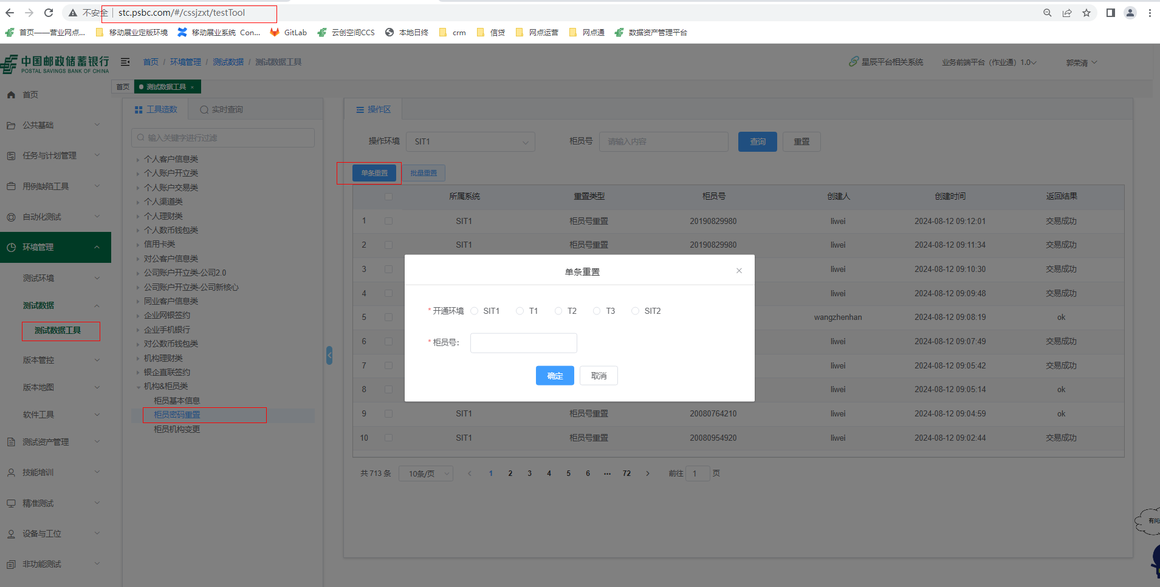

20090317610 371326197012313413 510101200205013242 Abc4371,

预演20090317610 Abcd1234.

20121114330

某丹丹 20071275140 320582200007280803 410328197012310525 41000072 3799920Q

柜员信息查询：  
  
柜员管理系统：  
  
sit1：http://20.198.123.101:8080/#/login 账号/密码：20220301630/pbts@1234 业务用户身份登录  
  
t1 : http://20.198.98.65:8080 账号/密码 20111201590/pbts@1234业务用户身份登录  
  
      2.统一身份认证系统，可以重置密码  
  
          http://20.198.115.183:18090/uepsiamweb/login  
  
          这是我们身份认证系统的定版环境网址，可以用来重置密码  
  
          http://20.198.240.45:18090/uepsiamweb/home  
  
          身份认证的预演环境网址  
  
          http://20.200.174.87:8090/login  
  
          邮连的定版环境网址  
  
          http://20.224.14.47:8090/login  
  
          邮连的预演环境网址

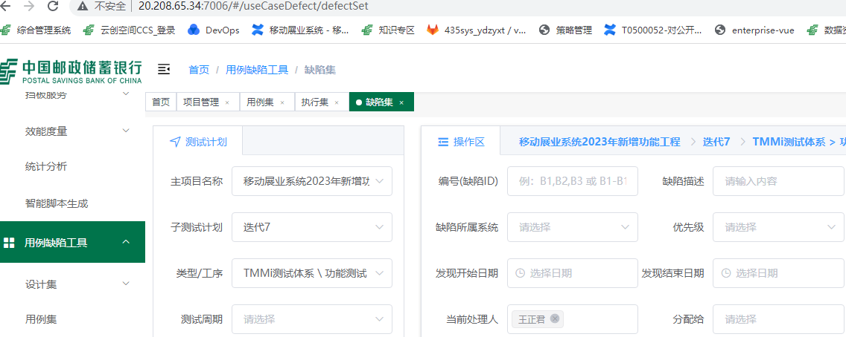

http://devops.psbc.com/confluence/pages/viewpage.action?pageId=111090717 快速导出代码走查单的改动文件列表

20230900949 @ #

xlog

网点通

环境相关 开发宝典

Dev 20.240.20.94

Sit1 20.240.22.129

20.240.22.133

否 2021年-成都 21-0523 交通费 加班打车

platform-tools

adb devices

adb install 文件路径

20090317610 Aa@liuge0?

20090837520 重置成六个0

vueDir=D\:\\code\\2enterprise-vue-heBing

Project local.properties EncryptTool HomeActivity config.gradle

本地useSIT1 测试app:server useT1 VueDebug

vue版本号 sql

confluence 15环境管理

20.198.37.127 app Mbdp@2023 22

ll cd mbdpprev ll ssh-node.sh 11 ll cd logs/ ll cd mbdp-gatway/ ll tail -50f monitor.log |grep 4507

ll cd mbdpbeta ll ssh-node.sh gatway ll cd logs/ ll cd mbdp-gatway/ ll tail -50f monitor.log |grep 4507

grep xxx app.log

手机验证码

cd mbdpbeta ssh-node.sh 8 cd logs cd mbdp-proxy-public

tail -fn100 app.log

Sources -->html-->js

网页获取网页内容脚本console 地址栏javascript:运行

FormListCopy避免修改到staticData内数据导致页面结构变化

现隐切换时不改变值提交时If formList item。hide 置空

初始化重置modal的值

下拉选必须有值才会显示

封装成chrome扩展组件

showNum:0 弹出展示

rimraf node_modules

生产版本：（定版）  
  
http://20.200.47.90:7009/  
  
19701201111  
  
Abc123456  
  
新核心版本 T2  
http://20.198.51.32:7009  
  
19640501001  
  
Abc123456

[http://20.198.51.32:7009](http://20.198.51.32:7009  )

20200409240  Abc123456 总行

账户管理-预约开户 手机号搜15556929285 选择“风险初筛及账管系统核验已通过”，选中其中一个用户数据，点击“尽调信息维护/查看”

http://20.201.30.22:8888/company-credit/index

20101201220 tykj@123

340104199608291513王思

esb企业服务总线 2点

20.199.2.13

ILF内部数据库

ELF外部数据库

EQ纯查询

EO查询后运算

EI增删改

http://20.198.115.183:18090/uepsiamweb/login  
  
这是我们身份认证系统的定版环境网址，可以用来重置密码  
  
http://20.198.240.45:18090/uepsiamweb/home  
  
身份认证的预演环境网址  
  
http://20.200.174.87:8090/login  
  
邮连的定版环境网址  
  
http://20.224.14.47:8090/login  
  
邮连的预演环境网址

15.[环境管理](http://devops.psbc.com/confluence/pages/viewpage.action?pageId=42613454&src=contextnavpagetreemode)

数据库

<http://devops.psbc.com/confluence/pages/viewpage.action?pageId=47984997>

<http://repo.psbc.com/artifactory/maven-central>

C:\Users\PSBC\AppData\Roaming\DBeaverData\drivers

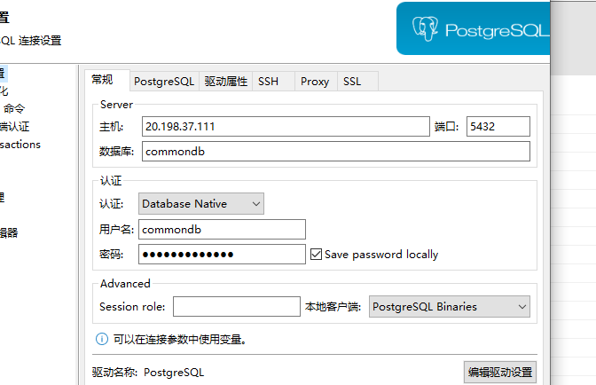

Bug

# [一键签名工具使用手册](http://devops.psbc.com/confluence/pages/viewpage.action?pageId=123557210)

你们应该不需要做这个吧

我们从去年开始就一直在优化了

环境 验证码 只能一个账号登录

20200405010

1

原基本存款账户核准号/编号

验证

FieldSaveDTO depKind

机构不匹配 重启

参数解密失败 数据库IMEI后四位 tb_app_pad_periph_info

sit1无对公开户

手机号格式不对 环境改变 重新安装apk包

服务开小差 动账类 公司金融服务器重启 关联系统

402脱机重连

机构号与柜员号不匹配 数据库IMEI后四位 pad_register 改机构

list表 account表

3799920Q 61002259 20081918551 20121224810 20110916850

http://devops.psbc.com/confluence/pages/viewpage.action?pageId=115264819

account_phone

crm客户 重启服务

和后台通讯错误 更新代码重新进

Bad gateway 后台问题

获取appversion无效 vueDir路径错误

Repeat

组织机构代码 MA4L2X9T9

00091863 工号-20200409240

this._$showMessage('短信验证码发送成功')  
              this._$showCodeError(value)

Toast _$showInfo

onKeyup(e, type) {

      try {

        const reg = e.target.value.replace(/[^0-9]+/g, "");

        eval(`this.${type} = '${reg}'`);

        e.target.value = reg;

      } catch (error) {

        eval(`this.${type} = ""`);

        e.target.value = "";

      }

    },

if(['input3to2'].includes(item.type)) {

                  let temp = this.form.personInfoArray[index][item.id]

                  const length = temp.length

                  temp = temp.replace(/[^0-9.]+/g,'')

                  if(temp.indexOf('.') !== temp.lastIndexOf('.')) {

                    temp = ''

                  }

                  if(temp > 100 || !temp) {

                    temp = ''

                  } else {

                    const index = temp.indexOf('.')

                    if(index !== -1 && index + 1 < length - 2) {

                      temp = Number(temp).toFixed(2)

                    }

                  }

                  this.form.personInfoArray[index][item.id] = temp

                  return

                }

产品营销独立的